Отчёт по лабораторной №1. Работа с GIT

Подготовка, установка и приминение git

Шаян Фаисал НФИбд-02-19

Содержание

# 1 Цель лабораторной работы №1

Целью данной лабораторной работы является изучение пространства git, применение раздичных команд и отработка эллементарных действий с системой.

# 2 Ход работы лабораторной №1

Создаем учетную запись на github.com и репозиторий, в котором в дальнейшем будем работать

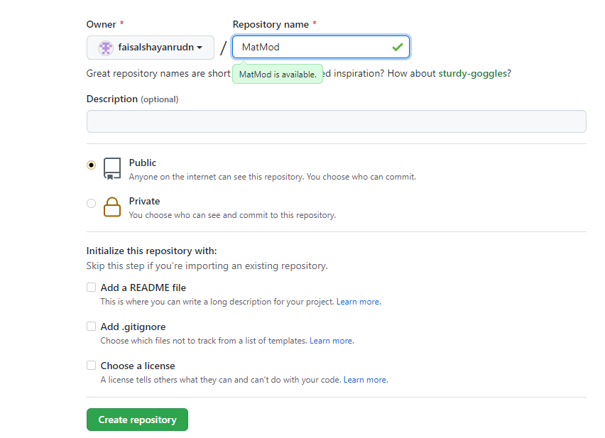

Figure 1: Создание учетной записи и репозитория

Инициализируем созданный нами локальный репозиторий, после создаем в нем файл README.md, с которым будем проводить все дальнейшие действия

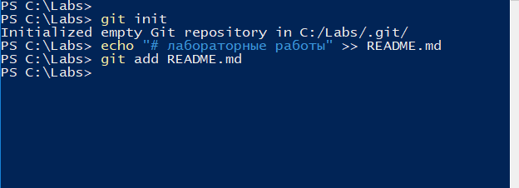

Figure 2: Инициализация репозитория и создание файла

Создаем SSH-ключ, который пропишем в настройках на github.com

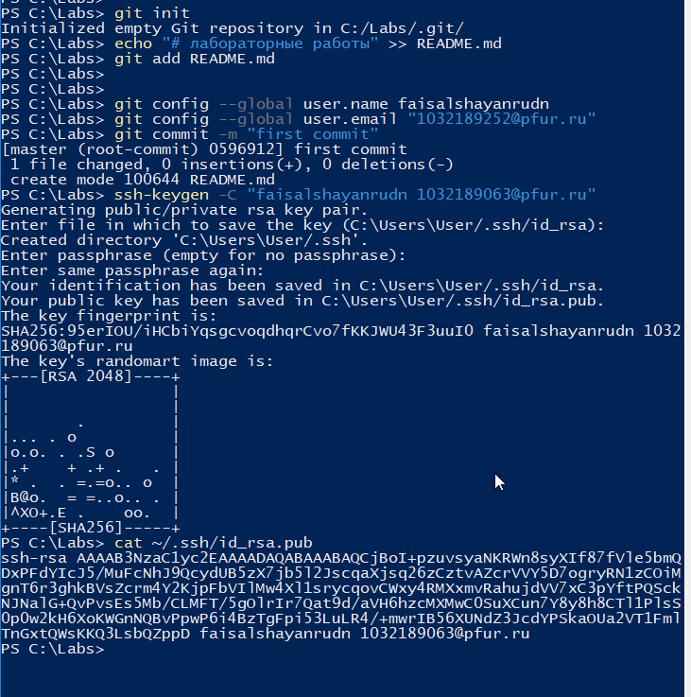

Figure 3: Создание ключа

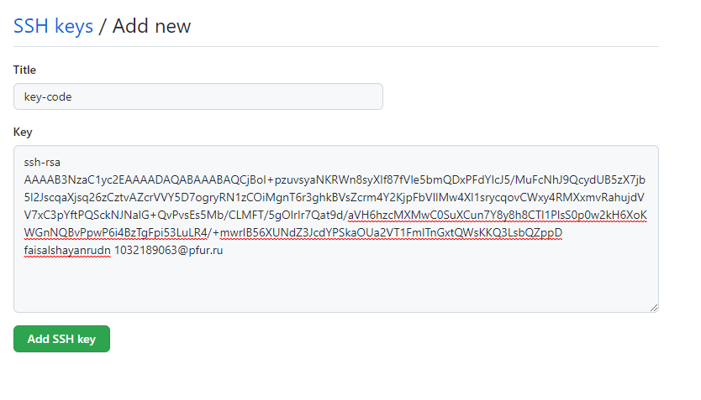

Figure 4: Добавляем ключ на сайт

Загружаем файлы лицензионного соглашения и gitignore и отправляем эти файлы в сетевой репозиторий.

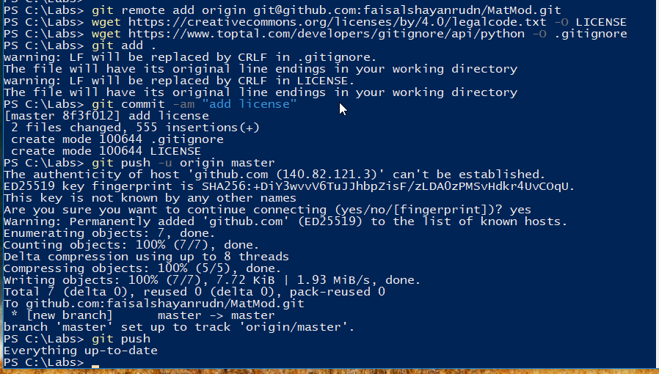

Figure 5: Загрузка файлов с дальнейшей отправкой в сетевой репозиторий

Используем системы управления версиями и тегами. Создаем ветку, начинаем и завершаем в ней релиз.

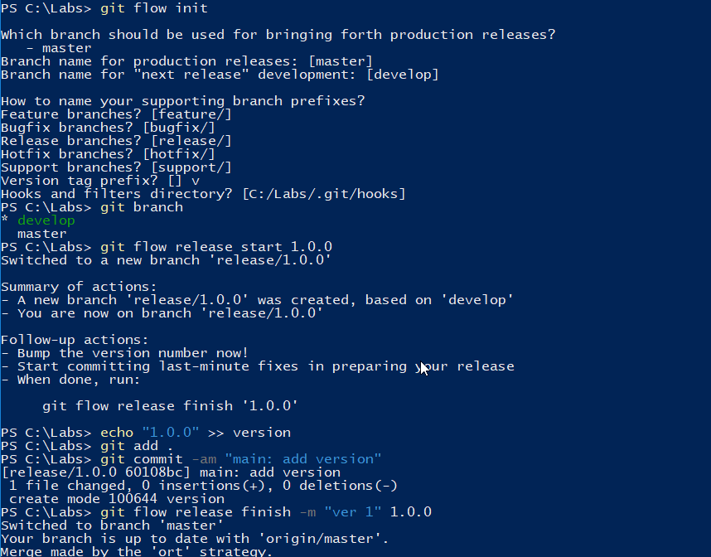

Figure 6: Инициализация git-flow и начало релиза, пробуем простые команды для работы с ветками

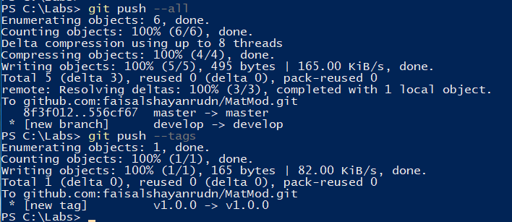

Figure 7: Завершаем релиз и отправляем изменения в сетевой репозиторий

Выполняем объединение веток с помощью простых команд.

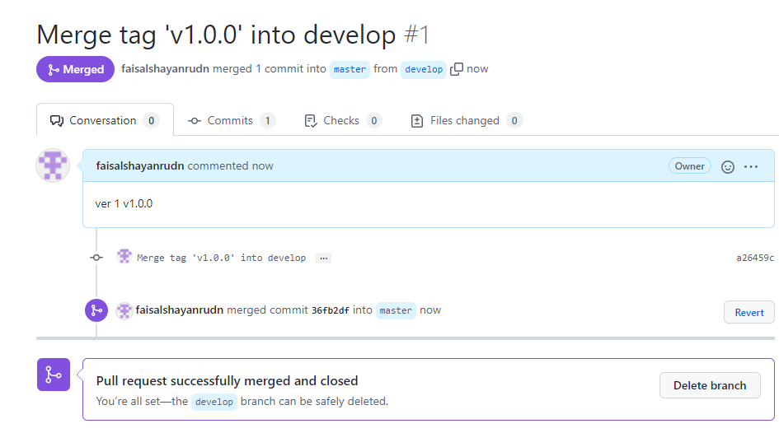

Figure 8: Объединяем ветки в сетевом репозитории

# 3 Вывод:

Мы приобрели практические навыки работы с системой контроля версий git и создали свой репозиторий. Изучили пространства git, применили различные команды и отработали эллементарные действий с системой.

# Список литературы

1. [Git Шпаргалка](https://github.com/cyberspacedk/Git-commands)
2. [Основы Git](https://habr.com/ru/post/583478/)
3. [Руководство по оформлению Markdown файлов](https://gist.github.com/Jekins/2bf2d0638163f1294637)